鑄強國小「防震教育短劇宣導」活動成果照片
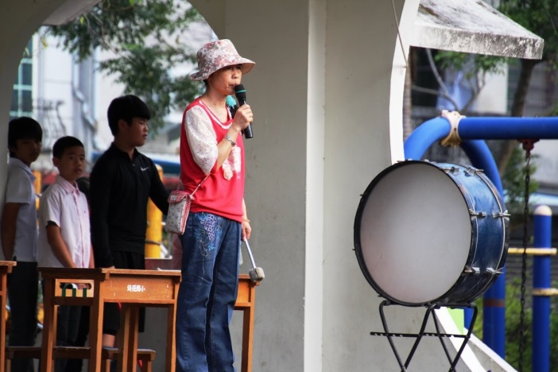 | 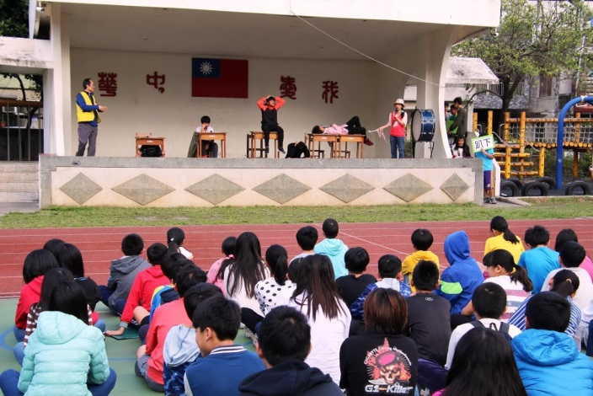
生教組「就地掩蔽」宣導情形 | 自治幹部演出「就地掩蔽」宣導短劇
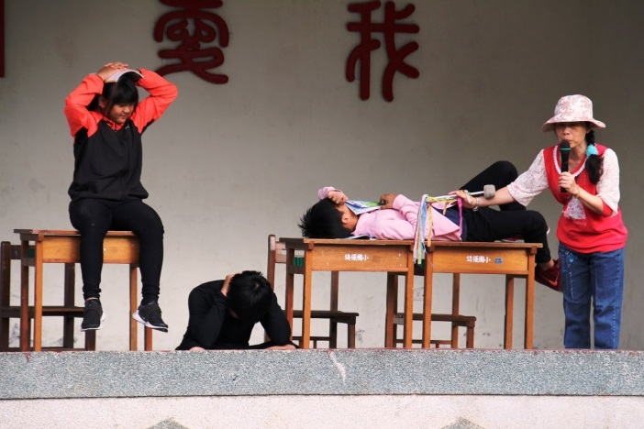 | 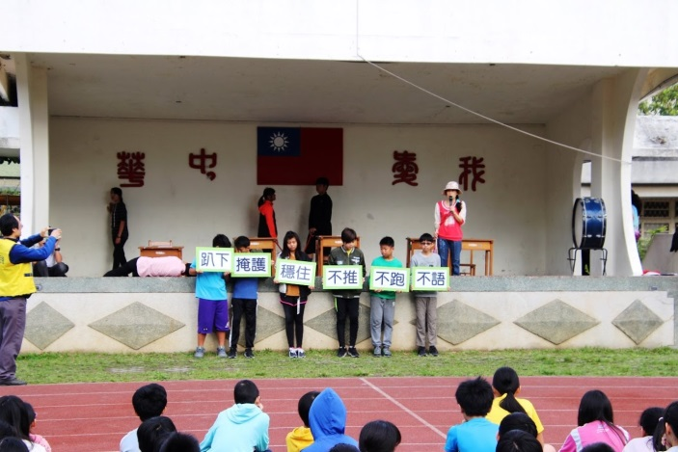
王東蘭老師對全校做「就地掩蔽」教育宣導 | 「就地掩蔽」短劇宣導情形
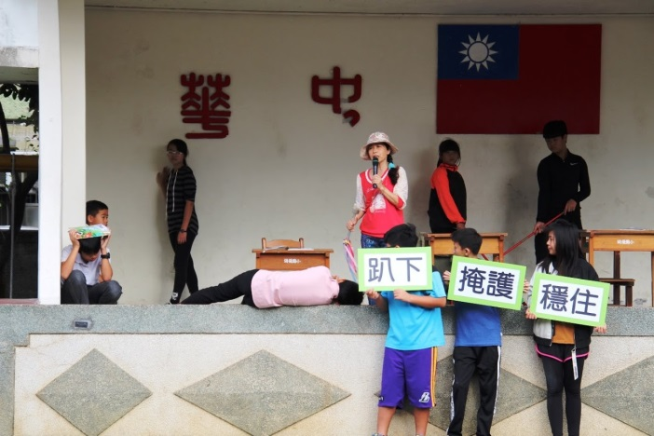 | 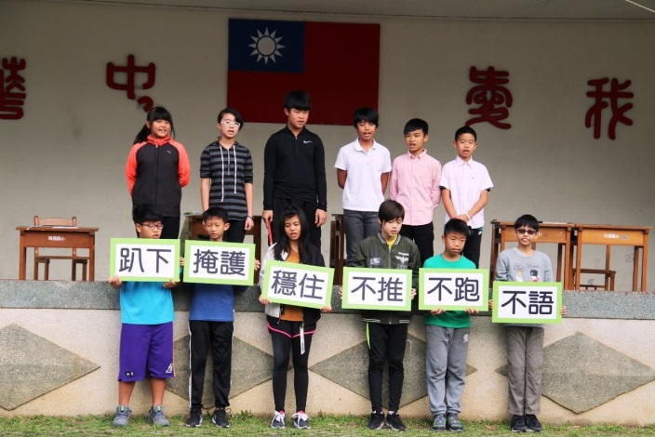
「就地掩蔽」的重點-趴下、掩護、穩住 | 「就地掩蔽」短劇宣導情形
活動時間： 107年03月05日08：10~08：20

